1.Изменено название всех переменных

Каждой переменной добавлена единица. К примеру, была переменная min стала min1

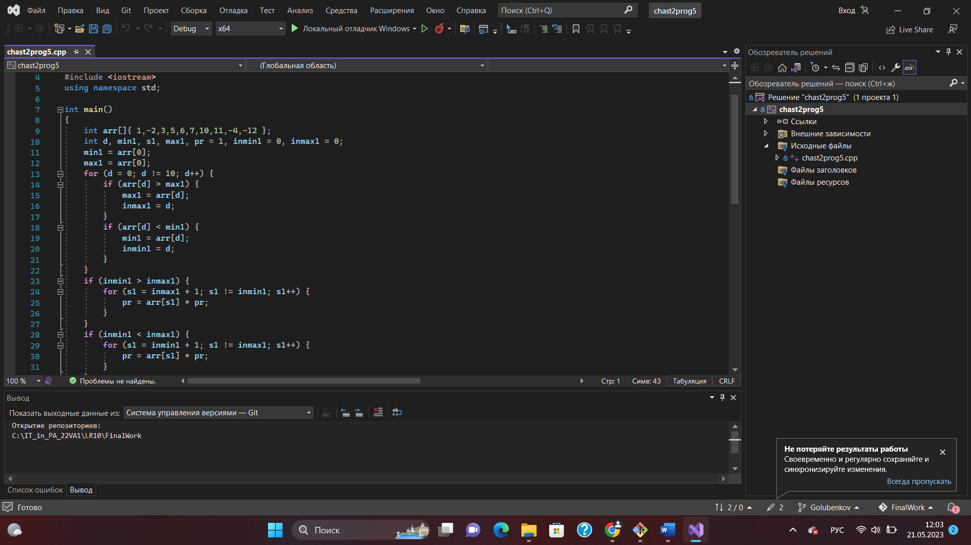

2.С помощью git add . добавлены все измененные файлы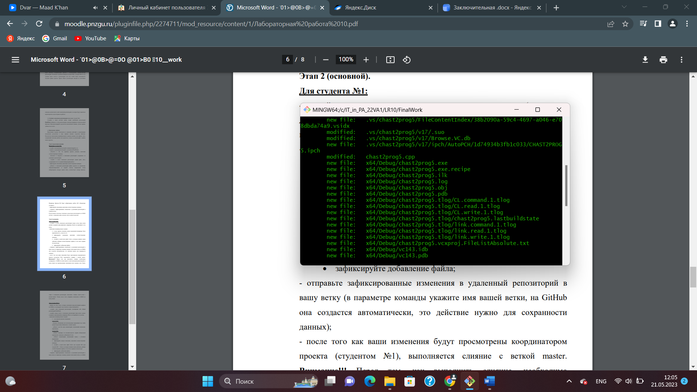

3.Сделан коммит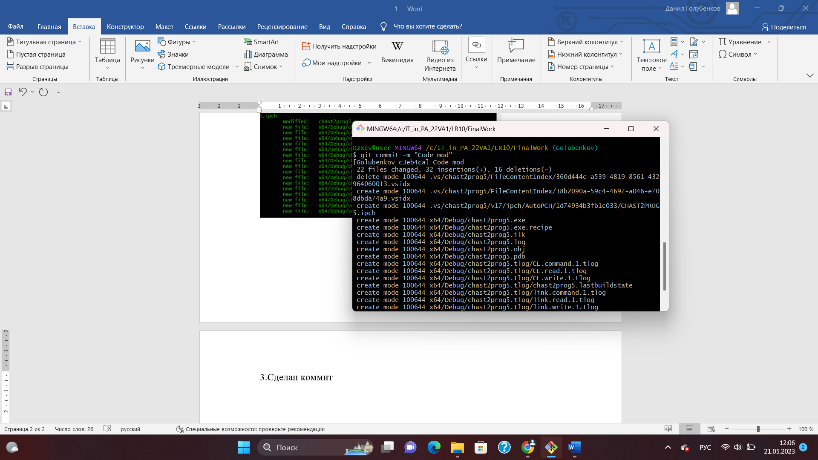

<https://github.com/Sayerser/FinalWork.git>